ЗАЧЕМ РЕБЕНКУ КУКОЛЬНЫЙ ТЕАТР?

Живая кукла - возможно ли это?
Какой малыш не мечтал хотя бы однажды, чтобы его любимые игрушки, ставшие лучшими друзьями, ожили и заговорили? Чтобы они смогли разомкнуть темницу своей статичности, рассказать о себе, стать настоящими партнерами по играм? И даже куклы-роботы не способны эту мечту исполнить, ведь их движения механистичны и, пожалуй, еще более далеки от желаемого "оживления", которого чает ребенок. Но, оказывается, чудо "живой" игрушки все-таки возможно!
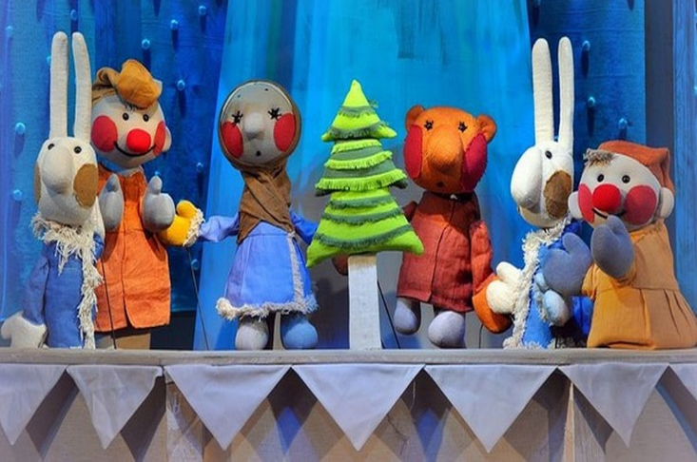
Речь пойдет об удивительном создании рук человеческих – кукле-перчатке. О тряпичной мягкой кукле, которую можно "оживить" с помощью руки и "одушевить" силой своих эмоциональных переживаний. Приходилось ли Вам когда-нибудь знакомить малыша с этой игрушкой? Если да, то вспомните его первую реакцию. Кроха уже привык к окружающим его обычным куклам, застывшим в одной позе и выражающим лишь одну эмоцию, а то и вовсе равнодушным. И тут вдруг он видит куклу, которая тянется к нему руками, кивает головой, непринужденно раскланивается и здоровается с ним будто сама собой… Изумление, любопытство, желание потрогать и разгадать тайну "живой и говорящей" игрушки – все одновременно выражается на лице крохи. За первым неизгладимым впечатлением следует освоение возможностей куклы, которые оказываются практически безграничными.
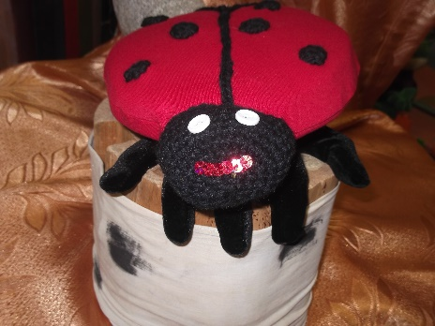
В чем же преимущества такой игрушки?
Во-первых, одевая куклу на руку, ребенок "сливается" с ней, отождествляется с персонажем, в которого будет играть. С ее помощью он может не просто отрабатывать модели поведения, как он это делает с обычной куклой. С ней он способен эмоционально выразить все то, что его тревожит и волнует, говоря не от своего лица, а от лица сказочного персонажа, живущего в воображаемом мире.
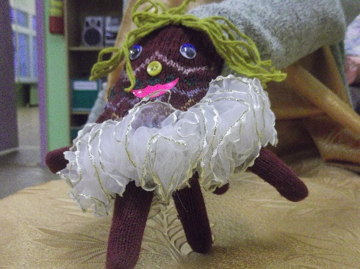
Во-вторых, кукла-перчатка, сама по себе несет некоторый эмоциональный образ. Как правило, кукла – веселая или грустная - изображает положительного или отрицательного героя какой-либо сказки, мультфильма или телефильма. Играя с куклой, ребенок психологически переживает роль. А значит, приобретает столь необходимый ему эмоциональный опыт прохождения полярных состояний. Несколько разнохарактерных кукол-перчаток помогут малышу ответить на вопрос, каково это – быть злым или добрым, лживым или правдивым, умным или глупым, доверчивым или подозрительным, смелым или трусливым, открытым или замкнутым, раздражительным или спокойным…
И, наконец, главное, каково это – быть взрослым? В игре он больше не малыш, он – взрослый: решает взрослые проблемы, сам справляется с жизненными ситуациями, самостоятельно делает выбор.
Для какого же возраста подойдет эта игрушка?

В принципе, начинать знакомить малыша с куклами-перчатками можно уже с 1,5 лет. Для начала родители сами выступают в роли актера. Наденьте куклу на руку, и пусть сказочный персонаж расскажет и покажет малышу сказку. Ребенок пока будет зрителем, а сказочный герой вовлечет малыша по мере разворачивания сюжета в примитивные совместные действия.
В 3 года ребенок уже может самостоятельно играть с куклой-перчаткой, выстраивая сюжетную смысловую цепочку из 3 – 4 действий и озвучивая эти действия. Малыш с удовольствием подхватит игру, начатую взрослым, а фантазия уже позволит ему использовать в игре воображаемые предметы и предметы-заменители.
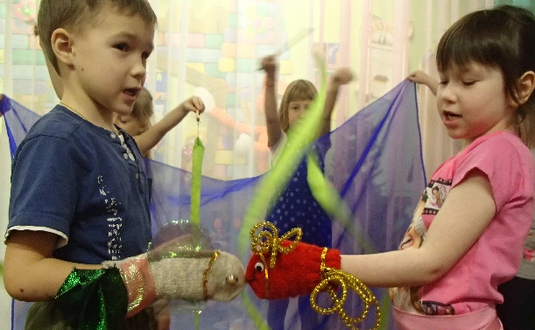
К 4 годам малыш научился хорошо говорить и может на равных с взрослым или сверстником организовывать театрализованные представления. Теперь для ребенка становится чрезвычайно важной следующая ступень – построение и развитие диалогической речи. Ему важно обогатить опыт общения в различных ситуациях. И нет лучшего помощника для ребенка в этом деле, чем тряпичная кукла-перчатка или, что еще эффективнее, набор кукол-перчаток – героев сказки, то есть, кукольный детский театр. Приобрести ребенку эту игру не составит труда: кукольные наборы можно купить сейчас в детских магазинах развивающих игр.

